Министерство науки и высшего образования Российской Федерации
ФГБОУ ВО Ульяновский государственный технический университет
Кафедра «Вычислительная техника»

Лабораторная работа №4
«Формирование и использование онтологической модели сценария оформления заказа в приложении Kazan Express»

Выполнил студент
группы ИВТИИбд-12
Яруллин Р.Х.

Преподаватель
Хайрулин И.Д.

Ульяновск, 2025
§1. Структурное описание онтологической модели
Онтологическая модель описывает процесс заказа товара на маркетплейсе Kazan Express. Модель отображает ключевые элементы и концепции: пользователей, причину использования сервиса, шаги, действия, элементы интерфейса и события, которые автоматически выводятся при помощи правил логического вывода SWRL.
Онтология построена в инструменте Protege и включает в себя:
- классы User, Reason, Step, Action, Interface, Event
- свойства данных и объектов
- экземпляры каждого класса
- 1 правило логического вывода SWRL

§2.1 Классы
Модель содержит следующие основные классы:
- User – класс пользователей
- Reason – причина использования сервиса
- Step – шаги сценария использования сервиса
- Action – техническое действие
- Interface – элемент пользовательского интерфейса
- Event – событие (лог), выводимое с помощью правил логического вывода SWRL
§2.2 Свойства данных
Свойства данных описывают характеристики отдельных объектов (индивидуумов) классов:
Свойство | К какому классу применимо | Описание
codename | Interface | Кодовое наименование

§2.3 Свойства объектов
Свойства объектов определяют связи между различными объектами модели:
Свойство | Наименование в схеме | Элементы
assume_interaction | предполагать взаимодействие с | Action, Interface
be_part | являться частью | Interface, Interface
be_reason | быть причиной | Reason, Step
call | вызывать | Action, Event
have_state | иметь состояние | User, Reason
materialize_in | материализоваться в | Step, Action
precede | предшествовать | Step, Step
precede_act | предшествовать | Action, Action
target_action | быть целевым  действием для | Step, Reason

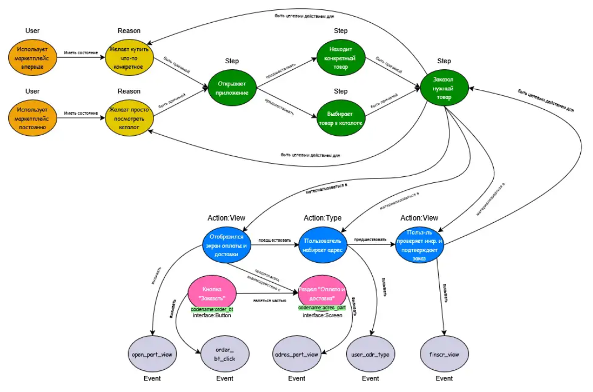
Рисунок №1. Модель сервиса, реализованная через app.diagrams.net
§2.4 Правило логического вывода
В работе реализовано 5 правил логического вывода на языке SWRL.
- Просмотр экрана оплаты и доставки с дальнейшей покупкой
Action(?a) ^ actname(?a, "view") -> precede_act(?a, open_part_view)
- Нажатие на кнопку «Заказать»
Action(?a) ^ assume_interaction(?a, OrderButton) ^ actname(?a, "view")-> call(?a, order_bt_click)
- Просмотр и проверка экрана с подтверждением заказа
Action(?a) ^ actname(?a, "view") -> precede_act(?a, finscr_view)
- Просмотр экрана оплаты и доставки
Action(?a) ^ assume_interaction(?a, AdresPart) ^ actname(?a, "view") -> call(?a, adres_part_view)
- Ввод адреса
Action(?a) ^ actname(?a, "view")-> precede_act(?a, user_adr_type)

§3. Реализация в Protege
Рисунок 1. Дерево классов и экземпляров
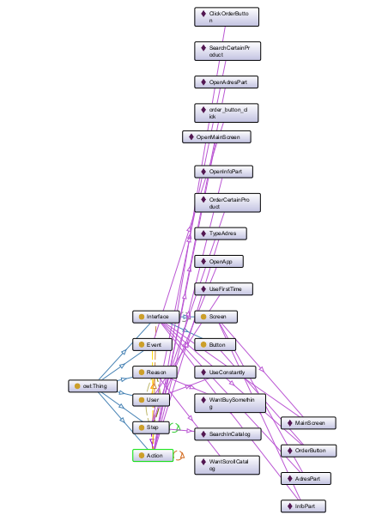

Рисунок 2. Свойства объектов
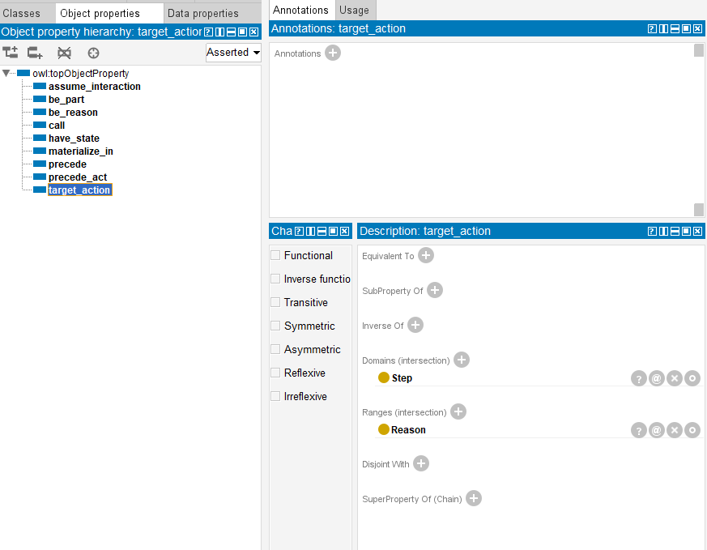
Рисунок 3. Свойства данных
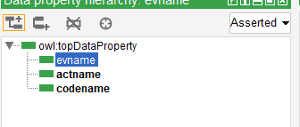

Рисунок 4. Экземпляры классов
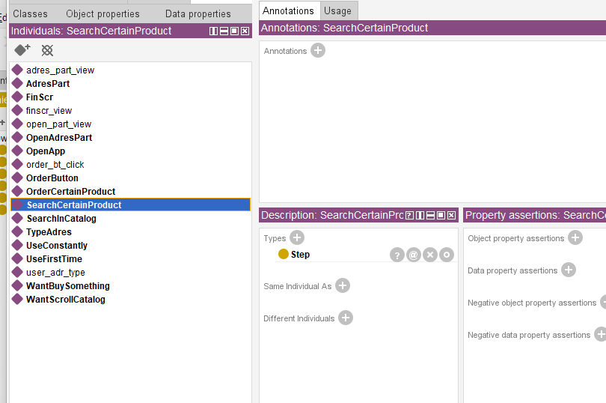
Рисунок 5. Правила логического вывода
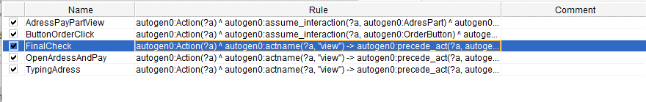
§4. Вывод
В ходе лабораторной работы №4 была построена онтологическая модель сценария оформления заказа на маркетплейсе Kazan Express с помощью инструмента Protege.
В ходе работы:
- создано 6 классов
- созданы и закреплены свойства данных и объектов
- созданы конкретные экземпляры разных классов
- созданы 5 правил логического вывода на языке SWRL

